Konfederace

zaměstnavatelských a podnikatelských svazů ČR

Sekretariát: Václavské nám. 21 tel.: 222 324 985
110 00 Praha 1 fax: 224 109 374 e-mail: kzps@kzps.cz

S t a n o v i s k o
Konfederace zaměstnavatelských a podnikatelských svazů ČR
k materiálům na 149. Plenární schůzi RHSD ČR dne 10. června 2019
------------------------------------------------------------------------------------------

Ad 1. 1 Situace ve zdravotnictví

Zpráva OECD ke stavu českého zdravotnictví
K této zprávě přeložila KZPS ČR na minulých jednáních RHSD ČR společně se SP ČR podrobné stanovisko, kde byl tento bod zařazen do programu jednání. Ve většině bodů jsme v souladu se stanoviskem a aktivitami MZ ČR. Upozorňujeme na připomínky OECD ve smyslu zvýšení spoluúčasti pacientů a nutnosti restrukturalizace zdravotní péče, na které nebylo dostatečně reflektováno.

Zvýšení plateb státu za tzv. státní pojištěnce
KZPS ČR v minulosti vydala souhlasné stanovisko se změnou současného systému. Platby za státní pojištěnce mají být predikovatelné, racionální, valorizační (s možnou anticyklickou pojistkou tak, jak byla již v minulosti diskutována) a spravedlivé. Logicky se jeví varianta platby dle minimální mzdy (s možností postupné aproximaci k tomuto stavu) nebo zavedení jiného systému pojištění a úhrad zdravotní péče.

Úhrady v r. 2020
V tuto chvíli čekáme na možné dohody čtyřech zbývajících segmentů s tím, že MZ ČR počítá s celkovou dohodou jako na r. 2019. Klíčové bude stanovení úhrad v lůžkové zdravotní péči, které bude odvislé od platového růstu pro r. 2020. Za stranu zaměstnavatelů uvádíme, že oproti minulým obdobím není možné směřovat veškerý meziroční nárůst pouze na platový růst. Je nutné část tohoto růstu vymezit pro vnitřní podfinancování nemocnic, rozvoj, investice.

Platový růst ve zdravotnictví v r. 2020
KZPS ČR nesouhlasí s plošným platovým nárůstem, je nutné část finančních zdrojů plánovaného meziročního růstu alokovat k lůžkovým zdravotnickým zařízením s možným zvýšením nenárokových složek platů. Stejně tak zásadně nesouhlasíme se zavedením tzv. společného odměňování, tj. sloučení pravidel platového a mzdového odměňování. Jako klíčové vnímáme také nutnost stejného růstu ve všech segmentech (vyjma školství), tj. aby nedocházelo/nedošlo k tomu, že jeden segment veřejných služeb zaznamená větší platový nárůst než jiný. V minulosti to vždy vedlo k distorzím na trhu práce.

1.2 Příprava návrhu státního rozpočtu na rok 2020

Dílčí poznámky požadavky

V návrhu se nerespektuje základní vztah zhruba stejného růstu HDP s růstem zaměstnanosti.
Na něj upozorňovali sociální partneři od roku 2010, nyní je to i priorita Komise a Eurostatu.
Když bude růst HDP 2019 2,4 %, 2020 2,4 %, 2021 2,3 %, může růst zaměstnanost 2019 0,4 %, 2020 0,2 %, 2021 0,2 % jen za předpokladu tak vysoké automatizace a robotizace, na jakou v tvorbě fixního kapitálu nemáme a současně dojde k prudkému nárůstu nezaměstnanosti starších osob před důchodem.

Navýšit příjmy lze podle zkušeností západoevropských členských států EU např.:

- Zdaněním poskytovatelů digitálních služeb
- Požadavkem na finanční zprávy EU poskytnout údaje o zdrojích českých firem se sídlem na jejich území, kolik došlo výnosů z podnikání z ČR a pak dohodnout jejich zdanění v ČR
- Zavést dočasně posílenou spolupráci ve zdanění transferů přes hranice, které je jako provizorium zavedena od roku 2013
- Odvést neoprávněné dotace podniků do rozpočtu ČR, neutopit je ale zcela v sociální oblasti
- Zvýšit čerpání z Evropského globalizačního na rekvalifikace

Tabulka je převzata z textu dokumentu vlády ČR str. 1

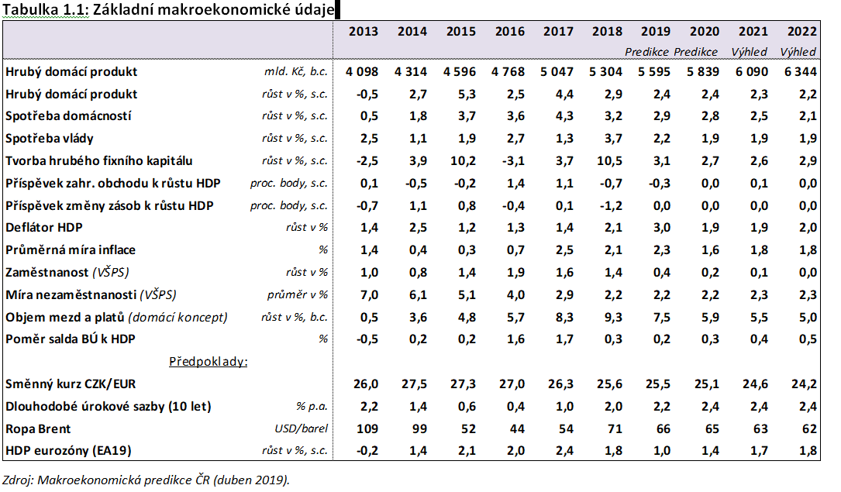

Na str. 2 (část 1.2) v dokumentu vlády ČR je jen velmi stručná zmínka o vlivu brexitu na období 2020 až 2022, bylo by vhodné požadovat do přípravy zákona o státním rozpočtu alespoň rámcovou úvahu o dopadu odchodu Velké Británie z EU v alternativách „bez dohody“, „s dohodou“ (jaké zásadní problémy je možno očekávat).

V části 1.2 se rovněž zpracovatelé odkazují na zpřísnění střednědobého rozpočtového cíle, se kterým souhlasí Národní rozpočtová rada (v textu se však již více nespecifikuje) i když je rovněž v dubnu t.r. posouzen Výborem pro rozpočtové prognózy, který je složen z domácích na vládě nezávislých odborníků dlouhodobě prognózujících makroekonomický vývoj ČR. Bylo by vhodné tuto část upřesnit pro potřeby zejména podnikových orientací dalšího střednědobého vývoje v ČR.

V části 1.2. na str. 12 v tabulce 2.7 jsou uvedeny příjmy z důchodového pojištění v letech 2015–2021. V tabulce 2.10 na str. 15 jsou uvedeny v řádku 1.1 údaje za dávky důchodového pojištění v letech 2019–2022, ze kterých jasně vyplývá, že v celém tomto období zákonné navýšení důchodů a jeho zvýšení vládou si neklade žádné další nároky na státní rozpočet, tj. že v uvedeném období lze vše hradit z pojistných příjmů na důchod. Bylo by však vhodné upozornit na vývoj v další budoucnosti po roce 2022 a požádat příslušnou důchodovou komisi o řešení tohoto problému a členy vlády o správné vyjadřování ve veřejných sdělovacích prostředcích (senioři nedostávají státní důchod, tj. důchod z prostředků příjmu státního rozpočtu, ale důchod z důchodového zákonného pojištění, které je uloženo na zvláštním účtu státního rozpočtu).

V části 2.2.4 na str. 18 jsou uvedeny výdaje na výzkum, vývoj a inovace a na str. 19 pak v tabulce 2.13 se uvádí celkový podíl výdajů na HDP v % pro tuto oblast s tím, že se v letech 2019-2022 tento procentní podíl nezvyšuje. Jaké jsou k tomu důvody není v textu však uvedeno.

Doporučujeme proto, aby odpovědi na uvedené otázky byly dopracovány v textu vlády k zákonu o státním rozpočtu na rok 2020 a střednědobém výhledu do roku 2022.

1.3 Zpráva o plnění opatření v boji proti suchu a k zadržování vody v krajině, Změna systému financování státních podniků Povodí

KZPS souhlasí s názorem, že je ve střednědobém horizontu nezbytné upravit finanční toky ve vodním hospodářství, tak aby byl systém financování s.p. Povodí dlouhodobě udržitelný. S odstavením některých elektráren lze v budoucnu očekávat další výpadek příjmů s.p. Povodí.

Souhlasíme se záměrem sjednotit cenu za odběr povrchové vody, a proto podporujeme myšlenku na jednotný poplatek za odběr povrchové vody u všech povodí na částku 3,50 Kč/m³. Na druhou stranu je již dnes cena povrchové vody v ČR přitom v evropském srovnání jedna z nejdražších. Proto trváme na tom, že z hlediska konkurenceschopnosti našich podnikatelů a zemědělců je nezbytné, aby poplatek za odběr povrchových vod byl srovnatelný s okolními zeměmi Evropy a jeho případné zvyšování zohledňovalo tento aspekt.

Co se týká podzemní vody nesouhlasíme, aby poplatek za odběr podzemních vod byl stejný jako poplatek za odběr povrchových vod. Podnikatelé a obyvatelstvo musí vynaložit náklady na získání této vody z vlastních zdrojů. Zároveň je třeba zohlednit nakládání s touto vodou, tj. to, že například zemědělci při odběru podzemní vody na napájení dobytka tuto vodu do krajiny a do půdy zase vrátí ve formě kejdy. Zvýšení poplatků by se negativně projevilo v konkurenčním postavení zemědělců a oproti kolegům v sousedních zemích.

Proto je zřejmé, že bude v budoucnu nezbytné, aby návrh řešení financování zahrnoval významné sanace ze státního rozpočtu.

Z výše uvedeného se nám jeví z předložených jako nejvhodnější varianta č. 1 tj.:

Jednotný poplatek za povrchovou vodu (ostatní: 3,50 Kč/m3, průtočné chlazení: 0,7 Kč/m3) – s možností 2% roční eskalace (při zohlednění ceny v okolních zemích a dopadu na konkurenceschopnost českých podniků) – příjemce: 100 % s. p. Povodí, poplatek za podzemní vodu (pitné účely: 2 Kč/m3, ostatní: 3 Kč/m3) – s možností 2% roční eskalace (při zohlednění ceny v okolních zemích a dopadu na konkurenceschopnost českých podniků) – příjemce: 100 % vodní účet, transfer ze státního rozpočtu na vodní účet: 500 mil. Kč/rok – příjemce: 100 % vodní účet.
V souladu se závěry Pracovního týmu RHSD ČR ze dne 30. května 2019:

- KZPS ČR nedoporučuje tento bod k projednání na dnešní PS RHSD ČR.
- KZPS ČR žádá, aby s ohledem na dosavadní průběh projednávání, kdy neexistuje ani základní shoda klíčových resortů o dalším postupu ve věci financování vodního hospodářství, byla tato problematika vrácena na pracovní úroveň, tedy do příslušné pracovní skupiny k této problematice, kde by se za účasti zainteresovaných resortů a zástupců sociálních partnerů hledala shoda o dalším postupu v této prioritní věci.
- KZPS ČR žádá MZe, aby do materiálu dopracovalo dopady jednotlivých variant na obyvatelstvo i firmy.
- KZPS ČR žádá, aby s ohledem na význam této problematiky zainteresované resorty přistoupily k následujícím jednáním zodpovědně, aby se jednání neprotahovala a upravený materiál mohl být předložen na některé další Plenární schůzi RHSD ČR.

Ad 1.4 Realizace opatření k řešení kůrovcové kalamity

Stanovisko KZPS ČR je uvedeno v příloze zápisu z Pracovního týmu RHSD ČR pro hospodářskou politiku ze dne 30. května 2019.

Ad 1.5 Další postup v digitální agendě

Obecná poznámka

Celá agenda pod patronací vládního zmocněnec pro digitalizaci Vladimíra Dzurilly jde dopředu velmi dobře; tedy pochvala a podpora.

Financování:

- když si uvědomíme, o jak zásadní změny v celém procesu jde - potřebné změny legislativy, vlastně "proprání" skoro všech zákonů zda nejsou v rozporu s digitálním fungováním, kolik je na to potřeba odborníků, nové techniky atd. – podporujeme navýšení finančních prostředků o 1,5 mld. Kč

informováni veřejnosti:

- málo se to "prodává" veřejnosti. Zkusme se kolem sebe zeptat lidí, zda znají portál občana nebo proč vlastně mají elektronickou občanku a zda mají čtečku čipu z občanky k počítači, aby ji mohli využívat. Portál občana docela funguje, ale využívá ho málo lidí (180 tis. přihlášení za 3/4 roku na celý stát je málo). Takže doporučujeme to prezentovat, jak to jen jde. I stát si musí dělat reklamu.

Poznámka: je spíše akademická – je super, když vše bude fungovat elektronicky. Ale co když
nepůjde internet, co když nepůjde elektřina, co když bude rozsáhlý black-out? Tak jen aby se nezapomínalo i na tyto aspekty, že státní správa se na to dostatečně připraví, ale aby na to byla připravená i místní samospráva, firmy, jednotlivci…

Ad 1.6 Zajištění výstavby prioritních staveb dopravní infrastruktury

Pro porozumění situace v přípravě staveb dopravní infrastruktury je dobré si uvědomit, že k zásadním posunům v Přehledu dochází v IV.Q každého roku, špatné zprávy o přípravě staveb se nechávají na závěr roku. Pro úplnost níže uvádíme citaci z posledního stanoviska SPS k Přehledu z 10. prosince 2018:

Podle Přehledu z 11. září 2018 mělo být v roce 2018 zahájeno celkem 18, skutečnost – ve skutečnosti bylo zahájeno pouze 13 staveb

- Podle Přehledu z 11. září 2018 mělo být v roce 2019 zahájeno celkem 34 významných silničních staveb, podle Přehledu z 10.12. má být 25 významných silničních staveb
- Podle Přehledu z 11. září 2018 mělo být v roce 2020 zahájeno celkem 12 významných silničních staveb, podle Přehledu z 10.12. má být 27 významných silničních staveb
- Podle Přehledu z 10. prosince 2018 dochází u 5 staveb k posunutí termínu zahájení stavby z roku 2018 na rok 2019 a u dalších 18 staveb k posunutí termínu zahájení stavby z roku 2019 na rok 2020

Poznámky k Přehledu k 23.3.2019:

Zahájeno má být letos 13 staveb dálnic, tj. 130,3 km dálnic vč D1 (49,7 km)
Ohroženy se zahájením v roce 2019 jsou stavby dálnic:
- D7 Louny
- D49 Hulín - Fryšták
Zahájeno má být letos 47,3 km silnic I. třídy, celkem 16 staveb, z toho 1 stavba riziko 3, 7 staveb riziko 2.

V příloze není uvedeno zahájení těchto staveb v roce 2019:

D1 Říkovice – Přerov, riziko 4
I/42 Brno, VMO – Rokytova, riziko 4
I/42 VMO Brno, Tomkovo náměstí, riziko 4
Tzn., že k dříve 18 posunutým stavbám z roku 2019 na rok 2020 přibývají další 3!!!

Stanovisko k rozpočtu SFDI:

- Pokud nedojde k odpovídajícímu navýšení národních zdrojů rozpočtu SFDI i ve střednědobém výhledu, nebude možné zahajovat a soutěžit nové investiční akce většího rozsahu.

- Dosud nejsou stanoveny základní principy a zdroje financování silnic II. a III. tříd pro další roky

- V roce 2020 dojde dle SFDI k vyčerpání finančních prostředků EU pro dopravu. Ve vztahu k dalšímu financování výstavby DI mají být kromě PPP využity prostředky z úvěru EIB. Vedení rezortu dopravy by mělo usilovat o vytvoření jasně definovaného, stabilního a dlouhodobého systému financování výstavby dopravní infrastruktury v ČR.

Doporučení:

- Zpracovat Přehled staveb s plánovaným zahájením do roku 2023

1.7 Odvolání a jmenování vedoucích pracovních týmů RHSD ČR

KZPS ČR souhlasí s navrhovanými změnami ve vedení pracovních týmů RHSD ČR.

V Praze dne 10. června 2019

Jan W i e s n e r
prezident

